Liberte-se da segurança tradicional
A B&R torna a tecnologia de segurança programável rentável para pequenas aplicações
Na Hannover Messe, a B&R apresentou uma nova série de módulos mistos digitais seguros da sua família X20 SafeIO - quebrando as barreiras à entrada para a tecnologia de segurança programável. Mesmo nas menores aplicações, a tecnologia de segurança integrada já não é mais caro do que uma solução re relê convencional.
O compromisso da B&R com a escalabilidade absoluta não é nada de novo. Do nível simples ao mais complexo - todos os produtos da B&R são totalmente intercambiáveis sem ter que fazer grandes alterações funcionais, Os novos módulos mistos levam a escalabilidade um passo adiante na parte baixa do portfólio de segurança da B&R. Soluções de segurança em menor escala agora podem ser implementadas com um único modulo X20 I/O de segurança
Semicondutores sem desgaste
A tecnologia de segurança programável da B&R é baseada em componentes semicondutores que não estão sujeitos a desgaste, como relés eletromecânicos convencionais, que devem ser substituídos periodicamente para manter a funcionalidade do aplicativo de segurança. A tecnologia de segurança baseada em semicondutores também é consideravelmente mais rápida do que as soluções baseadas em relé.

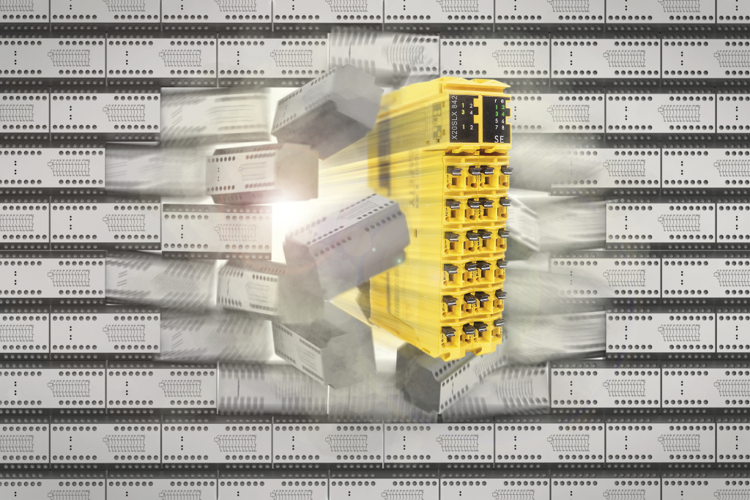
Os novos módulos mistos digitais da B&R atravessam a barreira de custo: A tecnologia de segurança programável agora não é mais cara do que uma solução de relé convencional.

Sobre a B&R
A B&R é uma empresa de automação inovadora com sede na Áustria e escritórios em todo o mundo. Como líder global em automação industrial, a B&R combina tecnologia de ponta com engenharia avançada para fornecer aos clientes em praticamente todas as indústrias soluções completas para automação de máquinas e fábricas, controle de movimento, IHM e tecnologia de segurança integrada. Com padrões de comunicação de fieldbus industriais como POWERLINK e openSAFETY, bem como o poderoso ambiente de desenvolvimento de software do Automation Studio, a B&R está constantemente redefinindo o futuro da engenharia de automação. O espírito inovador que mantém a B&R na vanguarda da automação industrial é impulsionado pelo compromisso de simplificar processos e superar as expectativas dos clientes.
Para mais informações, visite www.br-automation.com

